深井地震光纤观测系统  
测试方法

**目录**

1 目的 1

2 范围 1

3 规范性引用文件 1

4 主要技术指标 3

4.1 短周期光纤光栅地震仪 3

4.2 光纤激光强震仪 3

4.3 光纤激光地声传感器 3

4.4 光纤光栅钻孔应变仪 3

4.5 光纤光栅温度传感器 4

4.6 高精度光纤多参量信号解调设备（高频） 4

4.7 高精度光纤多参量信号解调设备（低频） 4

5 短周期光纤光栅地震仪测试 5

5.1 术语和定义 5

5.2 主要技术指标的测试 5

5.2.1 测试用仪器和测试环境要求 5

5.2.2 自噪声水平测试 6

5.2.3 工作频带 6

5.2.4 动态范围 8

5.2.5 采样率测试 8

5.2.6 高温高压测试 8

6 光纤激光强震仪测试 10

6.1 术语与定义 10

6.2 主要技术指标的测试 10

6.2.1 测试用仪器和测试环境要求 10

6.2.2 自噪声水平测试 11

6.2.3 工作频带测试 11

6.2.4 动态范围测试 12

6.2.5 采样率测试 12

6.2.6 高温高压测试 13

7 光纤激光地声传感器测试 14

7.1 术语与定义 14

7.2 主要技术指标的测试 14

7.2.1 测试用仪器和测试环境要求 14

7.2.2 自噪声水平测试 15

7.2.3 工作频带测试 16

7.2.4 动态范围测试 17

7.2.5 采样率测试 18

7.2.6 高温高压测试 18

8 光纤光栅钻孔应变仪测试 19

8.1 术语与定义 19

8.2 主要技术指标的测试 19

8.2.1 测试用仪器和测试环境要求 19

8.2.2 应变分辨率测试 19

8.2.3 工作频带测试 19

8.2.4 动态范围测试 20

8.2.5 采样率测试 21

8.2.6 高温高压测试 21

9 光纤光栅温度传感器测试 22

9.1 术语与定义 22

9.2 主要技术指标的测试 22

9.2.1 测试用仪器和测试环境要求 22

9.2.2 温度分辨率测试 22

9.2.3 工作频带测试 22

9.2.4 动态范围测试 23

9.2.5 采样率测试 23

9.2.6 高温高压测试 24

10 高精度光纤信号解调设备测试 25

10.1 术语与定义 25

10.2 主要技术指标的测试 25

10.2.1 测试用仪器和测试环境要求 25

10.2.2 分辨率/噪声水平测试测试 26

10.2.3 动态范围测试 26

10.2.4 采样率测试 27

10.2.5 GPS授时精度 28

10.2.6 通道数 28

附录A 地震计自噪声测试基本原理及数据处理方法 29

A.1 使用两台地震计测试自噪声的基本原理 29

A.2 使用三台地震计测试自噪声的基本原理 32

附录B 噪声功率谱密度及噪声计算 34

B.1 常用噪声表示及计算 34

B.2 由功率谱密度计算有效值 34

B.3 加速度、速度、位移功率谱密度的换算 35

附录C 光纤钻孔应变仪分辨率测试的固体潮推算方法 36

C.1 测试方法说明 36

C.2 测试方法 36

附录D 光纤温度传感器分辨率测试方法 38

D.1 测试方法说明 38

D.2 测试方法 38

附录E 高精度光纤多参量信号解调设备分辨率/噪声水平测试方法 39

E.1 测试方法说明 39

E.2 测试方法 39

# 目的

为了保证深井地震观测设备生产厂家出厂的专业地震设备的质量，规范设备的性能和功能检测，特制定本测试方法。

# 范围

深井地震光纤观测设备。

# 规范性引用文件

下列文件对于本文件的应用是必不可少的。凡是注日期的引用文件，仅所注日期的版本适用于本文件。凡是不注日期的引用文件，其最新版本（包括所有的修改单）适用于本文件。

DB/T 21-2007 地震观测仪器进网技术要求 常用技术参数表述与测试方法

DB/T 22-2007 地震观测仪器进网技术要求 地震仪

DB/T 10-2016 数字强震动加速度仪

JJG 298-2005 中频标准振动台（比较法）检定规程

JJG 1019-2007 工作标准传声器（耦合器比较法）

JJG 176-2005 声校准器

GB/T 19531.3－2004地震台站观测环境技术要求 第3部分：地壳形变观测

DB/T 31.2-2008地震观测仪器进网技术要求 地壳观测观测仪 第2部分：应变仪

DB/T 8.1－2003地震台站建设规范 地形变台站 第1 部分：洞室地倾斜和地应变台站

DB/T 8.2－2003地震台站建设规范 地形变台站 第2部分：钻孔地倾斜和地应变台站

DB/T 32.2-2008 地震观测仪器进网技术要求 地下流体观测仪 第2部分：测温仪

DB/T 21－2007地震观测仪器进网技术要求 常用技术参数表述与测试方法

GB/T 6587.2－1986 电子测量仪器 温度试验

GB/T 6587.3－1986 电子测量仪器 湿度试验

GB4208-2008 外壳防护等级（IP代码）

JJF 1001-1998 通用计量术语及定义

JJF 1034-2005 声学计量名词术语及定义

JJF 1059-1999 测量不确定度评定与表达

GB/T 3102.7-1993 声学的量和单位

GB/T 3947-1996 声学名词术语

GB/T 6587-2012 电子测量仪器通用规范

GB/T 17626.5-2008 电磁兼容试验和测量技术浪涌（冲击）抗扰度试验

DB/T 13-2000 地震计接口

GB/T 6587.1-1986 电子测量仪器环境试验总纲

GB/T 6587.2-1986 电子测量仪器温度试验

GB/T 6587.3-1986 电子测量仪器湿度试验

GB/T 6587.4-1986 电子测量仪器振动试验

GB/T 6587.5-1986 电子测量仪器冲击试验

# 主要技术指标

各项设备需要测试的主要技术指标。

## 短周期光纤光栅地震仪

|  |  |  |
| --- | --- | --- |
| 项 目 | 技 术 指 标 | 备 注 |
| 自噪声水平 | 优于1.0×10-14 m2s-4 / Hz @ 1 Hz | 双台法或三台法测试 |
| 工作频带 | 10 s ~ 20 Hz | 低频振动台测试 |
| 动态范围 | 优于80 dB | 低频振动台测试 |
| 采样率 | 100 Sa/s |  |
| 耐高温和高压 | 在150 ℃、50 MPa环境下正常工作 | 要求在专门研制的高温高压实验舱进行测试 |

## 光纤激光强震仪

|  |  |  |
| --- | --- | --- |
| 项 目 | 技 术 指 标 | 备 注 |
| 自噪声水平 | 优于1.0×10-15 m2s-4 / Hz @ 100 Hz | 双台法或三台法测试 |
| 工作频带 | 20 Hz ~ 100 Hz | 振动台测试 |
| 动态范围 | 120 dB | 振动台测试 |
| 采样率 | 1 kSa/s |  |
| 耐高温和高压 | 在150 ℃、50 MPa环境下正常工作 | 要求在专门研制的高温高压实验舱进行测试 |

## 光纤激光地声传感器

|  |  |  |
| --- | --- | --- |
| 项 目 | 技 术 指 标 | 备 注 |
| 自噪声水平 | 优于10 μPa2 / Hz @ 100 Hz |  |
| 工作频带 | 10 Hz ~ 1000 Hz |  |
| 动态范围 | 120 dB |  |
| 采样率 | 5 kSa/s |  |
| 耐高温和高压 | 在150 ℃、50 MPa环境下正常工作 | 要求在专门研制的高温高压实验舱进行测试 |

## 光纤光栅钻孔应变仪

|  |  |  |
| --- | --- | --- |
| 项 目 | 技 术 指 标 | 备 注 |
| 应变分辨率 | 10-9 |  |
| 工作频带 | DC ~ 1 Hz |  |
| 动态范围 | 优于80 dB |  |
| 采样率 | 10 Sa/s |  |
| 耐高温和高压 | 在150 ℃、50 MPa环境下正常工作 | 要求在专门研制的高温高压实验舱进行测试 |

## 光纤光栅温度传感器

|  |  |  |
| --- | --- | --- |
| 项 目 | 技 术 指 标 | 备 注 |
| 温度分辨率 | 优于0.001 ℃ |  |
| 工作频带 | DC ~ 1 Hz |  |
| 动态范围 | 优于80 dB |  |
| 采样率 | 10 Sa/s |  |
| 耐高温和高压 | 在150 ℃、50 MPa环境下正常工作 | 要求在专门研制的高温高压实验舱进行测试 |

## 高精度光纤多参量信号解调设备（高频）

|  |  |  |
| --- | --- | --- |
| 项 目 | 技 术 指 标 | 备 注 |
| 噪声水平 | 优于10-5 pm / Hz1/2 @ 100 Hz |  |
| 动态范围 | ≥ 110 dB @ 100 Hz |  |
| 采样率 | 10 kSa/s（典型值），可调 |  |
| 授时精度 | 优于1 ms |  |
| 通道数 | ≥16 |  |

## 高精度光纤多参量信号解调设备（低频）

|  |  |  |
| --- | --- | --- |
| 项 目 | 技 术 指 标 | 备 注 |
| 波长分辨率 | 优于0.001 pm |  |
| 动态范围 | ≥ 80 dB |  |
| 采样率 | 100 Sa/s（典型值），可调 |  |
| 授时精度 | 优于1 ms |  |
| 通道数 | ≥28 |  |

# 短周期光纤光栅地震仪测试

## 术语和定义

DB/T 22-2007中界定的以及下列术语和定义适用于本文件。

5.1.1 光纤地震仪

记录地面运动（位移、速度和加速度）的光纤仪器。

按工作频带可分为短周期光纤地震仪、宽频带光纤地震仪；按传感原理可分为光纤光栅地震仪、光纤激光地震仪、干涉式光纤地震仪。

5.1.2 短周期光纤地震仪

低频段在0.1 Hz～1 Hz内，高频段在20 Hz或20 Hz以上的光纤地震仪。

5.1.3 光纤信号解调仪

将光纤地震计输出的模拟光信号进行光电转换和数据采集，最终转换成数字量并记录的装置。

## 主要技术指标的测试

### 测试用仪器和测试环境要求

（1）测试用仪器

测试用仪器应符合表5.2.1的要求。

表5.2.1 测试用仪器参数要求表

|  |  |  |
| --- | --- | --- |
| 序号 | 检验用仪器 | |
| 名称 | 技术要求 |
| 1 | 振动台测试系统 | 可输出加速度信号  频率范围不应小于0.1 Hz～100 Hz  失真度低于3% |
| 2 | 标准信号源 | 失真度应小于0.01%  最大允许误差应小于0.2% |
| 3 | 标准时钟 | 具有时、分、秒脉冲输出功能，时间误差应小于1 ms |
| 注：标准信号源宜具有电流输出，或者使用电压输出，并在输出回路中串接大于10 kΩ的标准电阻，输出电流按照输出电压除以电阻值计算。 | | |

（2）测试环境

测试环境应符合下列条件：

a) 温度应在 15 ℃～25 ℃范围内；

b) 相对湿度应小于 75%；

c) 测试环境应符合 JJG 298－ 1995 中校准振动台检验规程技术条件第二条规定，无强振动。

### 自噪声水平测试

（1）测试试设备连接

使用2台或者3台短周期光纤光栅地震仪，都连接到高精度光纤解调仪上，测试设备连接图见图5.2.1。



图5.2.1 短周期光纤光栅地震仪自噪声测试

（2）测试方法

应按下列步骤进行测试：

a) 应选择背景噪声小的台站测试地震计噪声；

b) 将相同型号的2台或3台被测仪器紧靠着安装在台基上，方向相同。将地震仪调整到工作状态；

c) 同时连续记录两台仪器24 h 的观测数据，选取干扰小的相同时间段、相同观测分向、同样长度一小时的连续数据，按照附录A、附录B所述方法计算噪声谱。

### 工作频带

（1）测试设备连接

测试在振动台上进行。对于短周期光纤光栅地震仪，可直接利用振动台测试系统与光纤信号解调仪一起读取测试结果，测试设备连接图见图5.2.2。



图5.2.2 振动台法短周期光纤光栅地震仪工作频带测试设备连接图

（2）测试所需设备

一台满足表5.2.1条件的振动台测试系统，一套光纤地震计和光纤信号解调仪。

（3）测试信号频率的选择

测试频点数不少于10个，频点的选择按照以下规则：

1. 应覆盖被测光纤传感器的观测频带，应包括2 Hz、5 Hz，以及光纤传感器高端截止频率和低端截止频率这四个频点；
2. 在光纤传感器的高端截止频率和低端截止频率附近的频率点宜选择密一些；
3. 根据振动台的能力，可以只对大于0.1 Hz的频率点进行测试；
4. 测试信号的幅值宜选择为被测仪器满量程的一半；
5. 对于短周期光纤地震计（10 s - 100 Hz），观测频点为0.1 Hz，0.5 Hz，0.8 Hz，1 Hz，2 Hz，5 Hz，10 Hz，20 Hz，40 Hz，60 Hz，80 Hz，100 Hz。

（2）测试步骤

应按下列步骤进行测试：

1. 将被测光纤地震计平稳放在振动台台面中心，其灵敏轴应与振动方向相平行，将光纤地震计调整到工作状态。
2. 每次记录采样数据的持续时间不少于5 s，通过解调仪记录光纤传感器输出信号振幅值；

对每一个频率点的三次测量结果计算平均值，记为*Yi*。设频率为5 Hz时对应的输出记为*Y5Hz*，则用分贝数表示的归一化的幅频特性由式（5.2.1）计算。对于光纤光栅地震计，幅频特性符合表1第2项的规定为合格。

 （5.2.1）

式中：

*Yi*——第*i*个频率点输出幅值，单位为伏（pm）；

*Y5Hz*——频率为5 Hz时的输出幅值，单位为伏（pm）；

*Ai*——归一化幅频特性值，单位为分贝（dB）。

（5）注意事项

振动台测试系统可以记录振动台振动的频率，但是由于光纤地震计不同于电学的地震计，对于振动台输出信号导致光纤地震计波长变化的记录只能通过对应的解调仪读出。

### 动态范围

（1）测试设备连接

测试在振动台上进行。对于光纤地震仪，可直接利用振动台测试系统与解调仪一起读取测试结果，测试设备连接图见图5.2.2。

（2）测试方法

不断加大振动台的位移值，直到高精度光纤解调仪显示的光纤地震仪信号超出测量范围，最大的位移值即为短周期光纤光栅地震仪的最大测量值。

动态范围计算：

 （5.2.2）

### 采样率测试

（1）测试设备连接

将短周期光纤光栅地震仪连接到光纤信号解调仪上，如图5.2.3。



图5.2.3 采样率测试

（2）测试方法

将短周期光纤光栅地震仪连接到光纤信号解调仪上，在光纤信号解调仪的程序上选择采样率（100 Sa/s），进行数据存储，存储1分钟的噪声数据。打开存储的数据，检查数据量是否大于等于应有的存储数据点数。

短周期光纤地震仪：100 Sa/s，1分钟的存储数据点数应为6000个。

### 高温高压测试

（1）测试设备

为保证井下设备产品的质量，模拟深井中高温高压的恶劣环境，要求在专门研制的高温高压实验舱进行测试。高温高压试验平台主要由耐压仓、加热系统、加压控制系统、温度控制系统、行车等部分组成。

（2）测试方法

将被测短周期光纤光栅地震仪与光缆放入压力仓中，持续打压至50 MPa，加温压力仓稳定至150℃。保持压力仓压力和温度2 h，被测仪器连续记录数据，观察数据，判断仪器是否仍然工作正常。

# 光纤激光强震仪测试

## 术语与定义

DB/T 10-2016中界定的以及下列术语和定义适用于本文件。

6.1.1 光纤强震仪

一种利用光纤传感原理测量地震动的光纤加速度传感器。

6.1.2 光纤信号解调仪

将光纤强震仪输出的模拟光信号进行光电转换和数据采集，最终转换成数字量并记录的装置。

## 主要技术指标的测试

### 测试用仪器和测试环境要求

（1）测试用仪器

测试用仪器应符合表6.2.1的要求。

表6.2.1 测试用仪器参数要求表

|  |  |  |
| --- | --- | --- |
| 序号 | 检验用仪器 | |
| 名称 | 技术要求 |
| 1 | 振动台测试系统 | 频率范围不应小于0.1 Hz～100 Hz  失真度低于3% |
| 2 | 标准信号源 | 失真度应小于0.01%  最大允许误差应小于0.2% |
| 3 | 标准时钟 | 具有时、分、秒脉冲输出功能，时间误差应小于1 ms |
| 注：标准信号源宜具有电流输出，或者使用电压输出，并在输出回路中串接大于10 kΩ的标准电阻，输出电流按照输出电压除以电阻值计算。 | | |

（2）测试环境

测试环境应符合下列条件：

a) 温度应在 15 ℃～25 ℃范围内；

b) 相对湿度应小于85%；

c) 测试环境应符合 JJG 298－ 1995 中校准振动台检验规程技术条件第二条规定，无强振动；

d）其他条件符合JJG 298-2005中6.1的规定。

### 自噪声水平测试

将光纤激光强震仪固定在环境振动小于10-7g的基座上, 光纤激光强震仪输出用高精度光纤信号解调设备记录2 min，采样率为1000 SPS。在 20 Hz ~ 100Hz频带内光纤激光强震仪记录数据的均方根值为噪声。

### 工作频带测试

（1）测试设备连接

测试在振动台上进行。对于光纤激光强震仪，可直接利用振动台测试系统与光纤信号解调仪一起读取测试结果，测试设备连接图见图6.2.1。



图6.2.1 振动台法光纤强震仪工作频带测试设备连接图

（2）测试所需设备

一台满足表6.2.1条件的振动台测试系统，一套光纤激光强震仪和光纤信号解调仪。

（3）测试信号频率的选择

测试频点数不少于10个，频点的选择按照以下规则：

1. 应覆盖被测光纤传感器的观测频带，应包括30 Hz、50 Hz，以及光纤强震仪高端截止频率和低端截止频率这四个频点；
2. 在光纤传感器的高端截止频率和低端截止频率附近的频率点宜选择密一些；
3. 测试信号的幅值宜选择为被测仪器满量程的一半；
4. 对于光纤激光强震仪（20 Hz - 100 Hz），测量频点为20 Hz，30 Hz，40 Hz，50 Hz，60 Hz，70 Hz，80 Hz，90 Hz，100 Hz。

（2）测试步骤

应按下列步骤进行测试：

1. 将被测光纤激光强震仪平稳放在振动台台面中心，其灵敏轴应与振动方向相平行，将光纤激光强震仪调整到工作状态。
2. 每次记录采样数据的持续时间不少于5 s，通过解调仪记录光纤强震仪输出信号振幅值；

对每一个频率点的三次测量结果计算平均值，记为*Yi*。设频率为50 Hz时对应的输出记为*Y5Hz*，则用分贝数表示的归一化的幅频特性由式（6.2.1）计算。对于光纤光栅地震计，幅频特性符合表1第2项的规定为合格。

 （6.2.1）

式中：

*Yi*——第*i*个频率点输出幅值，单位为伏（pm）；

*Y5Hz*——频率为50 Hz时的输出幅值，单位为伏（pm）；

*Ai*——归一化幅频特性值，单位为分贝（dB）。

（5）注意事项

振动台测试系统可以记录振动台振动的频率，但是由于光纤强震仪不同于电学的地震计，对于振动台输出信号导致光纤强震仪波长变化的记录只能通过对应的解调仪读出。

### 动态范围测试

（1）测试设备连接

测试在振动台上进行。对于光纤地震仪，可直接利用振动台测试系统与解调仪一起读取测试结果，测试设备连接图见图6.2.1。

（2）测试方法

不断加大振动台的位移值，直到高精度光纤解调仪显示的光纤地震仪信号超出测量范围，最大的位移值即为光纤地震仪的最大测量值。

动态范围计算：

 （6.2.2）

### 采样率测试

（1）测试设备连接

将光纤激光强震仪连接到光纤信号解调仪上，如图6.2.2。



图6.2.2 光纤激光强震仪采样率测试

（2）测试方法

将光纤激光强震仪连接到光纤信号解调仪上，在光纤信号解调仪的程序上选择采样率（光纤激光强震仪：1 kSa/s），进行数据存储，存储1分钟的噪声数据。打开存储的数据，检查数据量是否大于等于应有的存储数据点数。

光纤激光强震仪：1 kSa/s，1分钟的存储数据点数应为60000个。

### 高温高压测试

具体测试设备与测试方法参见5.2.6章节。

# 光纤激光地声传感器测试

## 术语与定义

GB/T 3102.7-1993、JJF 1034-2005、GB/T 3947-1996、JJG 1019-2007中界定的以及下列术语和定义适用于本文件。

7.1.1 光纤地声仪

记录地下岩石破碎引起的声发射或声压信号的光纤仪器。

7.1.2 光纤信号解调仪

将光纤地声仪输出的模拟光信号进行光电转换和数据采集，最终转换成数字量并记录的装置。

## 主要技术指标的测试

### 测试用仪器和测试环境要求

（1）测试用仪器

a）实验室标准传声器

实验室标准传声器在检定时用作参考传声器，在检定的频率范围内，其声压灵敏度级的测量不确定度应为：

LS1P型：（20 Hz ~ 8 kHz）：≤0.05 dB（k=2），10 kHz：≤0.1 dB（k=2）；

LS2P型：20 Hz：≤0.1 dB（k=2）；（31.5 Hz ~ 8 kHz）：≤0.05 dB（k=2），（16 kHz ~ 20 kHz）：≤0.1 dB（k=2）。

b）前置放大器

在检定的频率范围内，频率响应优于±0.2 dB，检定期间的稳定度优于±0.01 dB。

c）测量放大器

在检定的频率范围内，频率响应优于±0.2 dB，检定期间的稳定度优于±0.02 dB。

d）带通滤波器

在检定的频率范围内，满足JJG 449-2001对1级滤波器的要求。

e）正弦信号发生器

在检定的频率范围内，幅度线性度优于±0.1 dB，总谐波失真小于0.05%，检定期间的幅度稳定度优于±0.02 dB。频率示值误差应优于±0.01%。

f）有源耦合腔

在检定的频率范围内产生径向对称声场，腔内声压级应不小于80 dB。

g）数字电压表

在检定的频率范围内，数字电压表的最大允许误差应优于±0.5%（AC）和±0.05%（DC）。

h）声校准器

满足JJG 176-2005对LS级或1级声校准器的要求。

i）气压计

在检定环境条件内，最大允许误差应优于±0.2 kPa。

j）温度计

在检定环境条件内，最大允许误差应优于±0.2 ℃

k）湿度计

在检定环境条件内，最大允许误差应优于±4% RH。

（2）测试环境

测试环境应符合下列条件：

a) 温度应在15 ℃～30 ℃范围内；

b) 相对湿度应小于90%；

c) 气压在94 kPa ～ 103 kPa范围内；

d）耦合腔内的信噪比应小于40 dB。

### 自噪声水平测试

将光纤地声仪放置于隔声隔振真空环境或I类标准地震台站洞室内，并将其连接到光纤信号解调仪上，如图7.2.1所示。



图7.2.1 光纤地声仪噪声水平测试方案

记录系统噪声信号某一频点对应的功率谱密度，将其作为光纤地声仪在该频带下的噪声水平。

### 工作频带测试

被检工作标准传声器（光纤地声仪）至少应于检定前4小时放入符合检定环境条件的实验室中，以使光纤地震仪与检定环境达到平衡。光纤地声仪的工作频带采用同时比较法检定，检定装置示意图如7.2.2所示。



7.2.2 光纤地声仪工作频带和动态范围测试方案

1）检定装置预热时间不少于30 min，以保证极化电压充分稳定。

2）用数字电压表（DC）检查测量放大器的极化电压并调到需要的值。

3）按图7.2.2所示连接检定装置，将参考传声器和被检的光纤地声仪应与有源耦合腔紧密耦合并保持与耦合腔同轴，需要时用合适的弹簧固定器固定。

4）调节测量放大器的前置使其保持合适的灵敏度。

5）信号发生器频率选择*f*0，如果制造商未规定参考频率则选择为250 Hz。

6）调节信号输出使腔内实际声压级不低于80 dB且在测量放大器上有一个合适的指示。，

7）记录参考传声器通道上的数字电压表读数、并将其换算成声压单位U1；记录光纤地声仪的声压读数U2，按照公式（7.2.1）计算两个通道的差值Δ1。

 (7.2.1)

8）保持正弦信号发生器的输出及测量放大器放大状态、光纤信号解调仪参数不变，将参考传声器和光纤地声仪交换位置，交换时应十分小心，避免对腔内声压级产生影响，重复步骤（7），得到差值Δ2。

9）按照公式（7.2.2）计算光纤地声仪的声压灵敏度级。

 (7.2.2)

式中：*L*px代表光地声仪的声压灵敏度级，dB；*L*pref代表参考传声器的声压灵敏度级，dB。

10）光纤地声仪的工作频带（声压灵敏度级的频率响应）检定装置和检定方法与声压灵敏度级相同，依据表A.1按1/3倍频程间隔改变正弦信号发生器的频率，重复A.2中的步骤（6）到（9），测量计算各频率点的声压灵敏度级。在测得的各频带点声压灵敏度级中，以f0上的声压灵敏度级作为参考。如果在被测频带范围内声压灵敏度级的频率响应应符合表A.1中规定的允差要求，则判定其工作频带符合要求。

表7.2.1 光纤地声仪频率响应的允差

|  |  |  |
| --- | --- | --- |
| 频率/Hz | 允差/dB | |
| WS1 | WS2 |
| 10 ~ ＜*f*0 | ±0.5 | ±0.5 |
| *f*0 | 参考 | 参考 |
| ＞*f*0 ~ 2000 | ±0.5 | ±0.5 |

### 动态范围测试

通过有源耦合器施加声压信号，在工作频带内容选取对应测试频点，不断加大声压信号幅度，查看所解调的声压信号所对应频点的功率谱密度，直到所测信号对应频点的功率谱密度幅度与其一次谐波频带对应的功率谱密度幅度等于20 dB时，记录此时光纤信号解调仪所测频点的功率谱密度幅度为最大不失真幅度，动态范围可按照下述方法计算：

 (7.2.3)

### 采样率测试

（1）测试设备连接

将光纤激光地声传感器连接到光纤信号解调仪上，如图7.2.3。



图7.2.3 光纤激光地声传感器采样率测试

（2）测试方法

将光纤激光地声传感器连接到光纤信号解调仪上，在光纤信号解调仪的程序上选择采样率（5 kSa/s），进行数据存储，存储1分钟的噪声数据。打开存储的数据，检查数据量是否大于等于应有的存储数据点数。

光纤激光地声传感器：5 kSa/s，1分钟的存储数据点数应为300000个。

### 高温高压测试

具体测试设备与测试方法参见5.2.6章节。

# 光纤光栅钻孔应变仪测试

## 术语与定义

DB/T 31.2-2008中界定的以及下列术语和定义适用于本文件。

8.1.1 光纤应变仪

利用光纤传感原理测量地壳形变的仪器。按探头的结构形式可以分为光纤钻孔应变仪（分量式、安装在钻孔中）、短基线光纤应变仪（安装在基岩槽中）。

8.1.2 光纤信号解调仪

将光纤应变仪输出的模拟光信号进行光电转换和数据采集，最终转换成数字量并记录的装置。

## 主要技术指标的测试

### 测试用仪器和测试环境要求

（1）测试设备

微位移给定装置（应变仪测试标准源）的位移量程应不小于5 μm，线性度误差应不大于0.5％，相对不确定度不大于0.5%。

（2）测试环境

a）在实验室测试时，环境温度应在5 ℃～30 ℃，测试过程环境温度变化应小于0.5 ℃。

b）在台站测试时，应符合下述条件：仪器电源电压：输入电压100 V~240 V，输入电压频率50 Hz~60 Hz；洞体仪器的洞内设备工作环境：温度范围-10 ℃～ 60 ℃，日温差应小于0.02 ℃，相对湿度应小于99％；洞体仪器的主机与记录设备的地面设备工作环境：温度范围0 ℃ ～40 ℃，湿度应小于90%。

### 应变分辨率测试

分辨力的测试与计算方法按附录C的规定进行。

### 工作频带测试

（1）测试说明

利用微位移给定装置对光纤应变仪的工作频带、量程和线性度误差进行测试。

（2）环境条件

在标准观测台站进行，观测环境符合GB/T 15931.3－2004的要求、观测设施符合DB/T 8.1－2003和DB/T 8.2－2003的要求。

（3）测试设备

微位移给定装置、光纤应变仪用的核心光纤传感器件、光纤信号解调仪

（4）测试方法

如图8.2.1所示，首先将光纤应变仪用的核心光纤传感器件（如光纤光栅法布里-珀罗腔）固定在微位移给定装置上。



图8.2.1 光纤应变仪工作频带测试方案

通过控制器控制微位移给定装置施加相应的位移信号，通过光纤信号解调仪实时监测核心光纤传感器件的位移传感信息；

利用微位移给定装置分别对核心光纤传感器件施加1000 s、100 s、10 s、1 Hz的方波信号，测试信号的幅值宜选择为被测仪器满量程的一半；对光纤信号解调仪记录的每一个频点的三次测量结果计算平均值，若该平均值与微位移给定装置施加的位移信号之间的误差小于0.01%，则规定为合格。

### 动态范围测试

利用微位移给定装置分别对核心光纤传感器件施加正弦信号，不断加应变信号幅度，查看所解调的应变信号，直到所测信号对应频点的功率谱密度幅度与其一次谐波频带对应的功率谱密度幅度等于20 dB时，记录此时光纤信号解调仪所测频点的功率谱密度幅度为最大不失真幅度，动态范围可按照下述方法计算：

 (8.2.1)

### 采样率测试

（1）测试设备连接

将光纤光栅钻孔应变仪连接到光纤信号解调仪上，如图8.2.2。



图8.2.2 光纤光栅钻孔应变仪采样率测试

（2）测试方法

将光纤光栅钻孔应变仪连接到光纤信号解调仪上，在光纤信号解调仪的程序上选择采样率（10 Sa/s），进行数据存储，存储1分钟的噪声数据。打开存储的数据，检查数据量是否大于等于应有的存储数据点数。

光纤光栅钻孔应变仪：10 Sa/s，1分钟的存储数据点数应为600个。

### 高温高压测试

具体测试设备与测试方法参见5.2.6章节。

# 光纤光栅温度传感器测试

## 术语与定义

DB/T 31.2-2008中界定的以及下列术语和定义适用于本文件。

9.1.1 光纤温度传感器

通过光纤感受测温度场作用并进行信息转换的器件。

9.1.2 光纤信号解调仪

将光纤温度传感器输出的模拟光信号进行光电转换和数据采集，最终转换成数字量并记录的装置。

## 主要技术指标的测试

### 测试用仪器和测试环境要求

（1）测试用仪器

二等标准铂电阻温度计（不确定度为±0.005 ℃）、71/2数字万用表（最小步进值不大于10 μΩ、相对误差不出超过10 μΩ）、水三相点瓶及固定点炉（不确定度是0.1 mK，准确度是0.02 mK，可重复性是0.02 mK）、恒温箱（工作区域水平温场应不大于 0.005 ℃ ，温度波动稳定性应优于 0.001 ℃）。

（2）测试环境

测试环境应符合下列条件：

a) 在洞内测试时，温度范围5 ℃～30 ℃，日温差应小于0.02 ℃，相对湿度应小于98％。

b) 在实验室测试时，环境温度应在5 ℃～30 ℃，测试过程环境温度变化应小于0.5 ℃。

### 温度分辨率测试

分辨力的测试与计算方法按附录D的规定进行。

### 工作频带测试

将光纤光栅温度传感器放入恒温箱，控制恒温箱按照一定速率的产生温度变化，考虑到恒温箱温度变化速率一般难以精准控制，实际测试时可以采用慢速调节恒温箱的温度，若光纤光栅温度传感器能够记录到正确的温度，判断其频率下限可到DC；光纤光栅温度传感器的频率上限通过其采样率来间接判定，即取其采样率的一半为其工作频带的上限。

### 动态范围测试

（1）测试设备连接

测试设备连接图见图9.2.1。

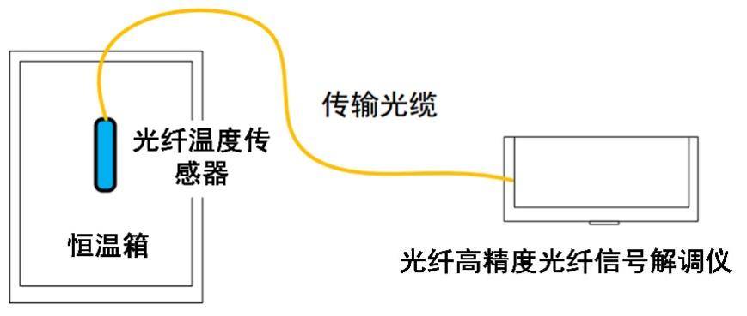

图9.2.1 恒温箱测试光纤温度传感器动态范围

（2）测试方法

将光纤温度传感器放置于恒温箱中，通过传输光缆将光纤温度传感器于恒温箱外面的高精度光纤信号解调仪连接，实时记录数据。

不断增大恒温箱，直到显示的光纤温度传感器信号超出测量范围，最大的温度值即为光纤温度传感器的最大测量值。

动态范围计算：

 (9.2.1)

### 采样率测试

（1）测试设备连接

将光纤光栅温度传感器连接到光纤信号解调仪上，如图9.2.2。



图9.2.2 光纤光栅温度传感器采样率测试

（2）测试方法

将光纤光栅温度传感器连接到光纤信号解调仪上，在光纤信号解调仪的程序上选择采样率（10 Sa/s），进行数据存储，存储1分钟的噪声数据。打开存储的数据，检查数据量是否大于等于应有的存储数据点数。

光纤光栅温度传感器：10 Sa/s，1分钟的存储数据点数应为600个。

### 高温高压测试

具体测试设备与测试方法参见5.2.6章节。

# 高精度光纤信号解调设备测试

## 术语与定义

10.1.1 高精度

对于用于静态应变（地壳形变）、温度（地温）等参量测量的光纤波长解调系统，其静态波长分辨率需优于0.001 pm；对于用于短周期地震、强震、地声等参量测量的光纤波长解调系统，其波长分辨率需优于10-5 pm/√Hz@100 Hz；对于干涉式光纤相位解调系统，可按照附录E将其相位转换为波长数值。

10.1.2 高精度光纤信号解调仪

将光纤传感器输出的模拟光信号解调成数字量并记录的装置。有高精度光纤光栅信号解调仪、高精度光纤激光信号解调仪、高精度光纤多参量信号解调仪三种类型。

10.1.3 高精度光纤光栅信号解调仪

将光纤光栅传感器输出的模拟光信号解调成数字量并记录的装置，用于短周期光纤光栅地震仪、光纤光栅钻孔应变仪、光纤光栅温度传感器的信号采集与解调。

10.1.4 高精度光纤激光信号解调仪

将光纤激光传感器输出的模拟光信号解调成数字量并记录的装置，用于光纤激光强震仪、光纤激光地声传感器的信号采集与解调。

10.1.5 高精度光纤多参量信号解调仪

可实现两种及以上光纤地震传感器同时解调的高精度光纤信号解调仪，分为低频和高频两种类型，低频型适用于静态应变（地壳形变）、温度（地温）、等参量的测量，高频适用于短周期地震、地声、强震等参量的测量。

## 主要技术指标的测试

### 测试用仪器和测试环境要求

（1）测试用仪器

测试用仪器应符合表10.2.1的要求。

表10.2.1 测试用仪器参数要求表

|  |  |  |
| --- | --- | --- |
| 序号 | 检验用仪器 | |
| 名称 | 技术要求 |
| 1 | 光纤传感器件 | 对于高精度光纤光栅信号解调仪，采用窄线宽光纤光栅法布里-珀罗腔（3 dB线宽小于1 MHz）  对于高精度光纤激光信号解调仪，采用隔声隔振光纤Michlson干涉仪（臂长差1 m ~ 10 m） |
| 2 | 振动台测试系统 | 频率范围不应小于0.1 Hz～120 Hz  失真度低于3% |
| 3 | 微位移促动器 | 位移量程应不小于5 μm，线性度误差应不大于0.5％，相对不确定度不大于0.5%。 |

（2）测试环境

测试环境应符合下列条件：

a) 在洞内测试时，温度范围5 ℃～30 ℃，日温差应小于0.02 ℃，相对湿度应小于99％。

b) 在实验室测试时，环境温度应在5 ℃～30 ℃，测试过程环境温度变化应小于0.5 ℃。

### 分辨率/噪声水平测试测试

分辨率/噪声水平的测试与计算方法按附录E的规定进行。

### 动态范围测试

（1）测试设备连接

将光纤地震仪或光纤传感器件放置在振动台或位移促动器上，并将其连接到高精度光纤信号解调仪，如图10.2.1。



图10.2.1 高精度光纤信号解调仪动态范围测试方法

（2）测试方法

可以选择使用光纤地震仪或光纤传感器进行测试，或两种方法联合使用。

a）利用光纤地震仪进行测试

当需要测试高精度光纤信号解调仪0.1 Hz以上工作频带所对应的动态范围时，将光纤地震仪安装在振动台上，通过振动台施加振动信号，在工作频带内容选取对应测试频点，不断加大振动信号幅度，查看所解调的振动信号所对应频点的功率谱密度，直到所测信号对应频点的功率谱密度幅度与其一次谐波频带对应的功率谱密度幅度等于20 dB时，记录此时高精度光纤信号解调仪所测频点的功率谱密度幅度为最大不失真幅度，动态范围可按照下述方法计算：

 (10.2.1)

b）利用光纤传感器件进行方法

当需要测试高精度光纤信号解调仪0.1 Hz以下工作频带所对应的动态范围时，将光纤传感器件（如光纤光栅法布里-珀罗腔）固定在微位移促动器上，通过微位移促动器施加方波应变信号，不断增大施加的应变信号，直到解调系统无法正确测得方波信号，并记录此时高精度光纤信号解调仪的波长输出值为最大波长值，动态范围可按照下述方法计算：：

 (10.2.2)

### 采样率测试

（1）测试设备连接

将光纤传感器器件连接到光纤信号解调仪上，如图10.2.2。



图10.2.2 光纤信号解调设备采样率测试

（2）测试方法

将光纤传感器件（光纤光栅法布里-珀罗腔或光纤干涉仪）连接到光纤信号解调仪上，在光纤信号解调仪的程序上选择采样率，进行数据存储，存储1分钟的噪声数据。打开存储的数据，如所存储的数据量等于应有的存储数据点数，即可判断光纤信号解调设备具备该配置下的采样率。

### GPS授时精度

（1）测试设备连接

将GPS信号接收装置与高精度光纤信号解调仪连接。

（2）测试方法

测试时，设定数据采集器的采样率为最高采样率。在解调仪与标准时间信号完成校时后，记录不少于10 s的采集数据。在个人计算机上分析该记录数据，找出分号脉冲起始点，读出该点的时间码，该时间码与整分时刻的偏差即为解调仪时钟误差。读出十次时钟误差，选择其中最大的作为测试结果。

### 通道数

查看高精度光纤信号解调仪的外接通道，用一个光纤传感器件（光纤光栅法布里-珀罗腔或光纤干涉仪）依次接入解调仪的不同通道，查看高精度光纤信号解调仪对应通道能否显示光纤传感器件的波长数值，解调仪可显示光纤传感器件波长数值总通道数即为高精度光纤信号解调仪的通道数。

# 

# 地震计自噪声测试基本原理及数据处理方法

## 使用两台地震计测试自噪声的基本原理

以下推导只考虑两台地震计相同观测分向及其观测数据之间的关系，不特指UD、EW或NS分向。

当两台地震计摆放的足够近时，可以认为观测的是同一个地点的振动量，记为*x*(*t*)。两台地震计的自身噪声分别记为*n*1(*t*)和*n*2(*t*)，参见图A.1，其中*H*1(*f*)和*H*2(*f*)分别两台地震计的频率响应，*A*1(*f*)和*A*2(*f*)是相应数据采集器的频率响应，两台地震计的输出分别记为*u*1(*t*)和*u*2(*t*)，*y*1(*t*)和*y*2(*t*)分别表示经过数据采集器传递函数处理后等效的信号输出。

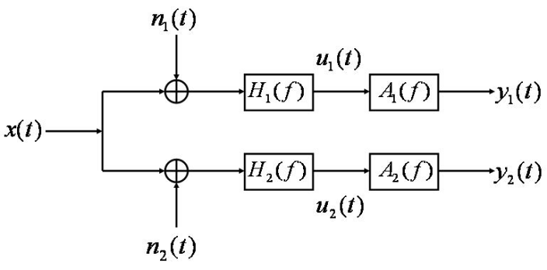

图A.1 使用两台地震计测试自噪声的原理图

设，，，，分别为，，，，的功率谱密度。根据信号与系统的理论，有

 ………………………………… (A.1)

………………………………… (A.2)

假设输入信号和噪音、是不相关的，噪音和之间也是不相关的，因此信号和的互功率谱密度可写为

 …………………………… (A.3)

由（A.1）、（A.2）和（A.3）式，可得

…………………… (A.4)

…………………… (A.5)

实际测试中，数据采集器传递函数的影响可以忽略，即==1，若采用两台相同型号地震计进行测试时，有==，式（A.4）和（A.5）可简化为：

…………………………………………………… (A.6)

…………………………………………………… (A.7)

式（A.6）和（A.7）表明，已知地震计的传递函数，以及两台地震计的同步记录数据，可以计算出地震计自噪声功率谱密度。

以下简要分析两台地震计观测数据信噪比与相关函数的关系。

两个信号和的幅值平方相干函数的定义为：

………………………………………………………… (A.8)

把式(A.1)、式(A.2)和式(A.3)代入式(A.4)得，

 …

……………………………………………………………………… (A.9)

由于，，，可得

…………………………………… (A.10)

分式上下都除以，得

 …………………………… (A.11)

改写式（A.11）为以下形式

…………………… (A.12)

该式描述了两台地震计观测信号功率信噪比与相干函数的关系，为了清楚地揭示它们之间的关系，取为一系列常数值：0.2～0.99，绘出两台地震计观测数据信噪比之间的关系曲线，见图A.2。由图中可看出对应的每一个取值，均可确定一个信噪比极小值的估计。

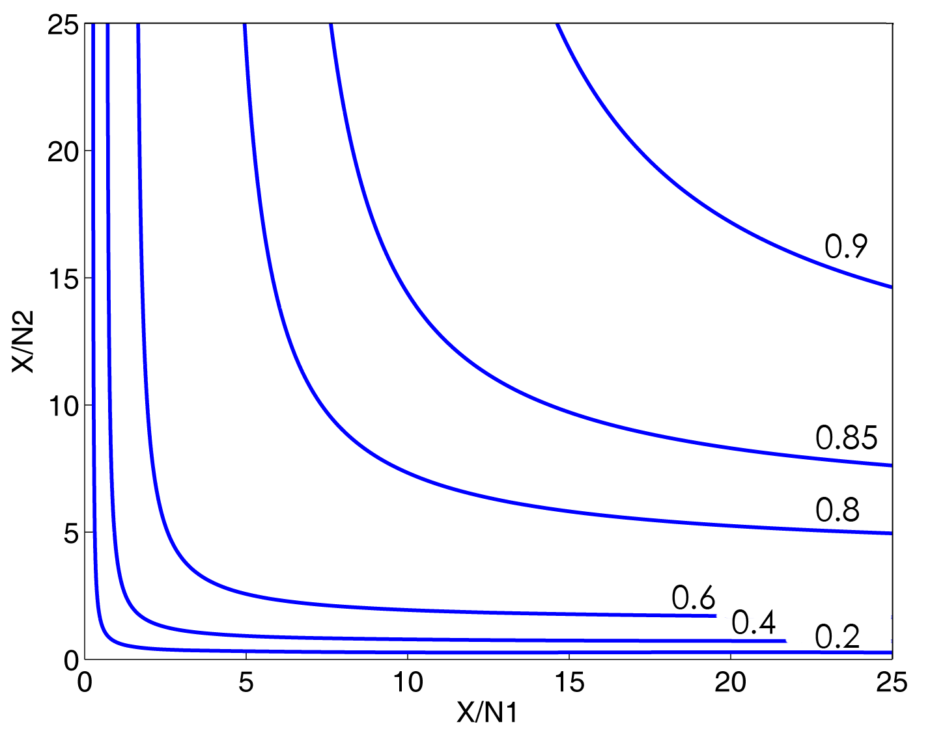

（a）取值0.2～0.9

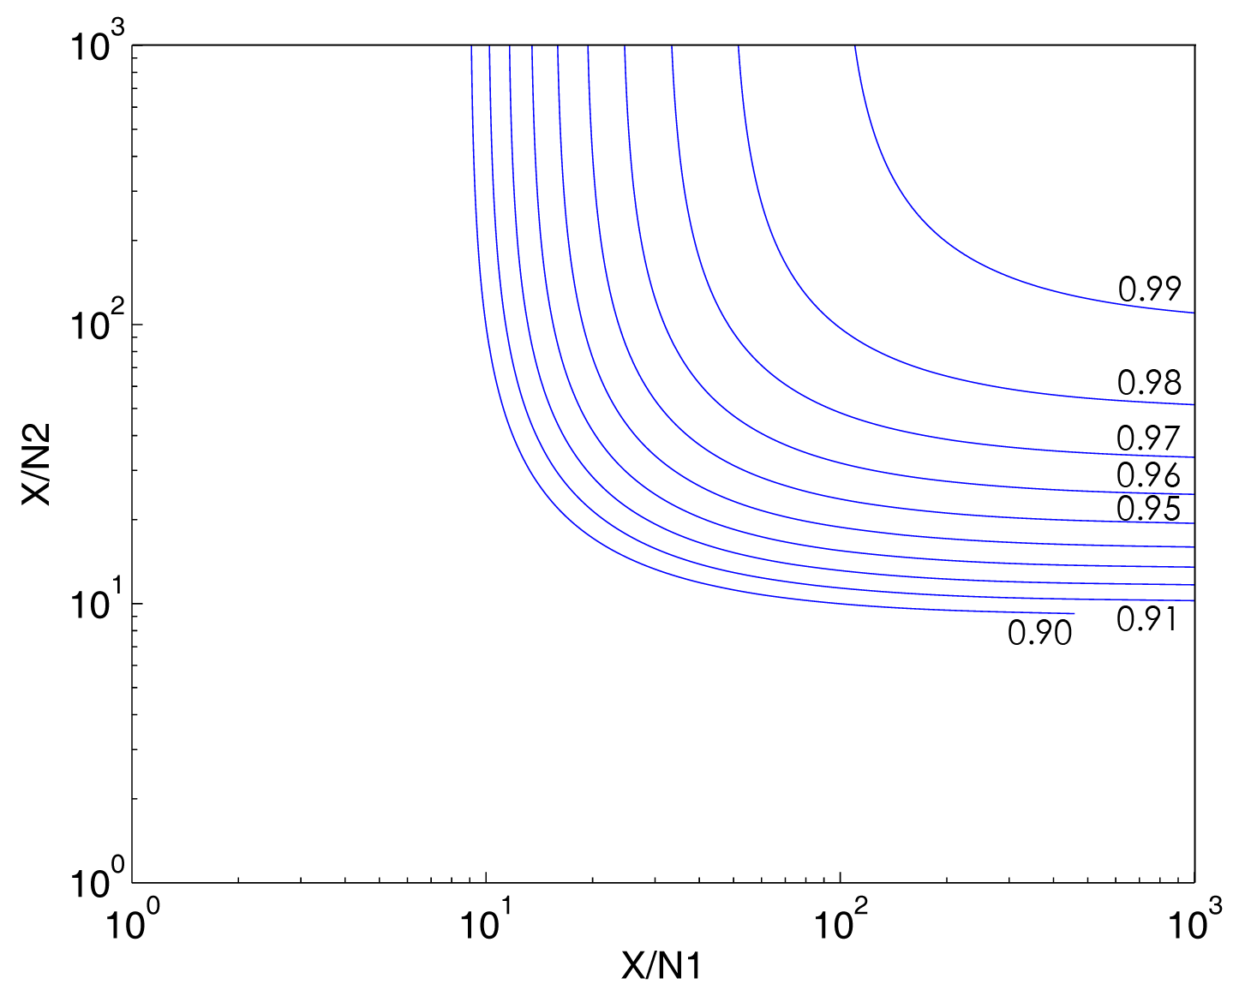

（b）取值0.9～0.99

图A.2 相关函数取值与功率信噪比之间的关系

由图A.2可见

……………………………… (A.13)

进一步,可得

…………………………… (A.14)

## 使用三台地震计测试自噪声的基本原理

以下推导只考虑三台地震计相同观测分向及其观测数据之间的关系，不特指UD、EW或NS分向。

当三台地震计摆放的足够近时，可以认为观测的是同一个地点的振动量，记为*x*(*t*)。三台地震计的自身噪声分别记为*n*1(*t*)、*n*2(*t*)和*n*3(*t*)，参见图A.3，其中*H*1(*f*)、*H*2(*f*)和*H*3(*f*)分别三台地震计的频率响应，三台地震计的输出分别记为*y*1(*t*)、*y*2(*t*)和*y*3(*t*)。

在频域中表示图A.3信号通道*i*的输入/输出关系为：

…………………………………………………… (A.15)

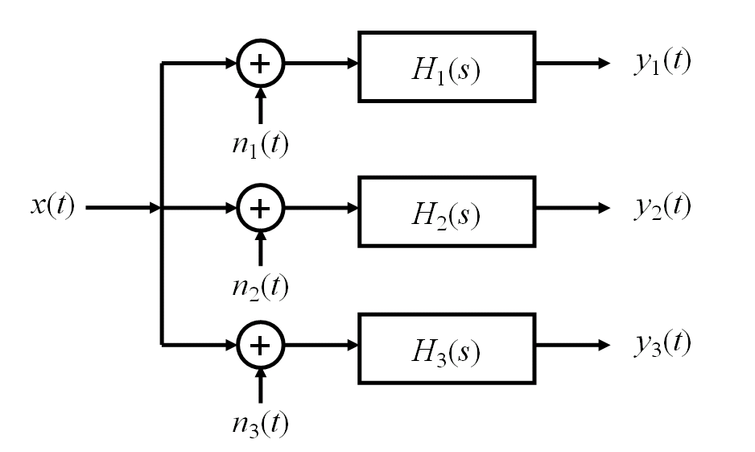

图A.3 使用三台地震计测试自噪声的原理图

三个通道输出信号*y*1(*t*)、*y*2(*t*)和*y*3(*t*)间的互功率谱可写为：





 ……………………………………………………… (A.16)

式（A.16）中假设了通道间的噪声是不相关的，噪声与输入信号也是不相关的。因此，

 ……………………………………………… (A.17)

由于

…… (A.18)

结合（A.17）和（A.18），可得

…………………………………………………… (A.19)

式中，且。为地震计输出噪声。通过分析三个地震计输出信号的功率谱、互功率谱即可计算地震计的输出噪声功率谱密度，进一步可得到折合到地震计输入端的噪声功率谱密度：

…………………………………………… (A.20)

# 噪声功率谱密度及噪声计算

## 常用噪声表示及计算

地震观测仪器的噪声限制了仪器的分辨力，测震台站台基噪声限制了微震监测能力，等等。观测仪器自身噪声的表示和计算对于评价地震观测能力和效能极为重要。

**功率谱密度：**常用来描述噪声功率随频率的分布，可由噪声信号的采样序列估算，常用Welch方法计算。当采用加速度表示振动噪声时，其功率谱密度的单位为；当采用速度表示振动噪声时，其功率谱密度的单位为；当表示电压噪声时，其功率谱密度的单位为；等等。

**噪声谱密度：**噪声功率谱的平方根。常出现在测量仪器、放大器等技术参数表中。

**噪声有效值：**用有效值表示的噪声信号幅度，可按照以下公式由噪声信号的采样序列计算出来：

………………………………………………… (B.1)

若计算噪声信号的交流有效值，可使用以下公式：

 ………………………………………… (B.2)

**噪声峰值，峰峰值：**用噪声信号的最大值、最大值与最小值之差来表示的噪声幅度。

## 由功率谱密度计算有效值

已知功率谱密度，计算频带～内的RMS值，使用以下积分公式：

 ………………………………………… (B.3)

一般来说，功率谱密度通常采用Welch方法由采样序列计算获得，此时可使用以下公式计算频带～内的RMS值：

………… (B.4)

式中表示采样率，*N*表示信号频带*DC*～内PSD序列长度的2倍（即计算fft时所取序列长度），int()表示对计算结果取整。

若已知功率谱密度函数*PSD*仅在有限个频点上的取值，将其转换为1/3倍频程带宽RMS值表示，使用以下公式：

………… (B.5)

式中（或者取，该值更常用），*n*=3表示1/3倍频程带宽，*n*=2表示1/2倍频程带宽。

## 加速度、速度、位移功率谱密度的换算

分别使用、、表示加速度、速度、位移功率谱密度在频点处的值，以下公式表示它们之间的换算关系：

 …………………… (B.6)

# 光纤钻孔应变仪分辨率测试的固体潮推算方法

## 测试方法说明

可用变化稳定平滑的固体潮变化量作为信号源可推算出观测仪器的分辨力。在固体潮信号（理论值）极值点附近范围内，将以时间为变量的信号序列变换为以0.5倍～1倍分辨力的应变量为变量的信号序列，在极值点区域归算后的测量值与理论值之差就是仪器不能响应的部分，即仪器的分辨力。

## 测试方法

（1）环境条件

测试环境条件应符合GB/T 19531.3—2004中4.1的要求，观测硐室、仪器墩等设施应符合DB/T 8.1—2003的要求。

（2）测试设备

在台站已稳定工作的光纤应变仪，能清晰记录固体潮，有分钟值输出。

（3）测试步骤

a）选择观测值序列

选择大潮期的应变仪观测记录一天的分钟值，要求记录曲线比较光滑。为降低高频噪声，可以将原始观测值用5个或10个滑动平均后的值作为推算用观测值序列。

b）确定分辨力推算用的数据序列

在理论值序列中找出最大值（波峰）或最小值（波谷）作为极值数*d*0，其对应时间为*t*0。

按式(C.1)和式(C.2)计算*d*0两边应变值变化Δ*d*（*i*=1）时相应的理论值*d*1、*d*-1，并在理论值序列中找到对应值及时间*t*1、*t*-1，时间间隔*T*1=*t*1- *t*0、*T*-1=*t*0- *t*-1。

 (C.1)

 (C.2)

式中：Δ*d*为标准步进量即数据取样点的应变量差值，取值应小于仪器要求的分辨力ΔD’’，应变仪应取Δ*d*=+(2~3)×10-10或-(2~3)×10-10，当以曲线波峰为极值时用“-”，以曲线波谷为极值时使用“+”。

用同样方法在理论值序列中得到*i*=2相应的*d*2、*d*-2及时间间隔*T*2、*T*-2。以此类推，直到*i*=*n*，即得到2*n*个以为间隔的理论值序列*d*i和相应时间间隔序列*T*1、*T*-1，…，*T*n、*T*-n，同时得到该序列总时间差*T*=*T*n-*T*-n。*n*的取值7~15为宜，以得到变化速度为应变量变化6×10-10/4 min~6×10-10/4.5 min为合适。

在经过平滑后用于推算的观测值序列中，用*T*=*T*n-*T*-n找出波峰（或波谷）两边具有相同观测值的两点*d*’n和*d*’-n，其对应时间为*t*n+Δ*t*、*t*-n+Δ*t*，Δ*t*是观测值相对于理论值的滞后（或相移）。根据曲线的对称性得到观测值序列的极值点对应时间*t*’0=Δ*t+*(*t*n+*t*-n)/2并确定极值*d*’0。

以*d*’n和*d*’-n为起点，根据时间间隔序列*T*i（*i*=-*n*，…，-1，1，…，*n*），找出对应的2*n*个观测值序列*d*’i（*i*=-*n*，…，-1，1，…，*n*）。

将间隔Δ*d*的理论值序列*d*i和相应时间间隔序列*T*i以及观测值*d*i记录；

由下式计算归一化系数*k*。

 (C.3)

由下式计算归一化序列值*d*’’i。

 (C.4)

c）推算分辨力

按式(C.5)由归一化序列计算观测拟合值上升段和下降段的平均中点；按式(C.6)计算间隔的拟合值序列；按式(C.7)计算归一化值与拟合值之差值序列；Δ*d*’’序列中Δ*d*2’’和Δ*d*-2’’之间的最大值Δ*d*max’’为推算的仪器分辨力。

 (C.5)

 (C.6)

 (C.7)

d）测试结果判断

分辩力优于1.5倍指标要求，判定为合格。

# 光纤温度传感器分辨率测试方法

## 测试方法说明

参照国际上常规的测试方案（Optics Letters, Vol.37(3), 2012和Optics Letters, Vol. 40(7), 2015），记录光纤信号解调仪一定时段内（10分钟）的信号标准差数值，计算这段数据的标准差σ，作为光纤温度传感器的分辨率。

## 测试方法

（1）设备连接

测试方案如图D.1所示，直接采用光纤温度传感器来测试系统的分辨率。将光纤温度传感器安装在地壳形变观测台站山洞内，通过传输光缆将光纤传感器与高精度光纤信号解调仪连接。也可将光纤温度传感器放置于水三相冰点器内。



图D.1 光纤温度传感器分辨率测试方案

（2）测试方法

计算这段数据的标准差σ，作为测量系统的分辨率（参考*Optics Letters, Vol.*37(3), 2012和*Optics Letters, Vol.* 40(7), 2015）。

 (D.1)

式中：*N*为所取数据段的采样点数；Δ*λ*i为第*i*个采样点对应的光纤光栅波长差数值；*μ*为样本均值。该标准差*σ*值小于0.001 ℃，即判定为合格。

# 高精度光纤多参量信号解调设备分辨率/噪声水平测试方法

## 测试方法说明

参照国际上常规的测试方案（*Optics Letters, Vol.*37(3), 2012和*Optics Letters, Vol.* 40(7), 2015），记录光纤解调仪一定时段内（10分钟）解调信号，计算这段数据的标准差σ；或记录系统噪声信号某一频点对应的功率谱密度，将其作为高精度光纤信号解调仪的分辨率/噪声水平。

## 测试方法

（1）测试设备连接

将光纤传感器件（如裸光纤光栅法布里-珀罗腔或光纤干涉仪）放置于隔声隔振真空环境或I类标准地震台站洞室内，并将其连接到高精度光纤信号解调仪上，如图E.1所示。



图E.1 高精度光纤信号解调仪分辨率/噪声水平测试方案

（2）测试方法

对用于静态应变（地壳形变）、温度（地温）、地磁、倾斜等参量测量的高精度光纤信号解调仪，记录噪声数据10分钟，计算这段数据的标准差σ，作为解调系统的分辨率（参考*Optics Letters, Vol.*37(3), 2012和*Optics Letters, Vol.* 40(7), 2015）。

 (E.1)

式中：*N*为所取数据段的采样点数；Δ*λ*i为第*i*个采样点对应的测量波长差数值；*μ*为样本均值。该标准差*σ*值达到分辨率要求，即判定为合格。

对用于短周期地震、地声、强震等参量测量的高精度光纤信号解调仪，记录系统噪声信号某一频点对应的功率谱密度，将其作为高精度光纤信号解调仪的噪声水平。